ART 100
Een balkvormige LED wandopbouw armatuur met een polycarbonaat behuizing in de kleur wit met een diffusor uit poliglas. Het toestel kan bevestigd worden aan de wand, maar ook aan het plafond. Het toestel bestaat uit balk die volledig egaal van binnenuit verlicht wordt. Het toestel maakt onderdeel uit van een productfamilie met de volgende afmetingen: 250x250x55, 250x100x58.
Als accessoire is er een uitgebreid gamma beschikbaar aan decoratieve elementen die naar wens kunnen gepersonaliseerd worden
Beschikbaar in volgende afmetingen:
250x55x100
Beschermingsgraad: IP66
Slagvastheid: IK10 20j
Lichtkleur: CRI80 2700K, 3000K, 4000K
Verblindingswaarde: UGR 17,9
Garantie: 2 jaar
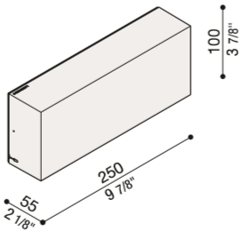

ART 100 TOP
Een balkvormige LED wandopbouw armatuur met een polycarbonaat behuizing in de beschikbare kleuren wit, zwart, grijs, beige, bruin met een diffusor uit poliglas. Het toestel bestaat uit balk die volledig egaal van binnenuit verlicht wordt. Decoratief heeft het toestel een zwart element die de helft van 2 zijdes bedekt. Deze elementen kunnen naar wens worden gegraveerd en gepersonaliseerd. Het toestel is beschikbaar met een bewegingssensor. Het toestel maakt onderdeel uit van een productfamilie met de volgende afmetingen: 250x55x100, 250x58x100, 250x55x250.
Beschikbaar in volgende afmetingen:
250x55x100
Beschermingsgraad: IP66
Slagvastheid: IK10 20j
Lichtkleur: CRI80 2700K, 3000K, 4000K
Verblindingswaarde: UGR 17,9
Garantie: 2 jaar
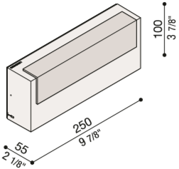
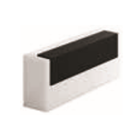

ART 100 CODE
Een balkvormige LED wandopbouw armatuur met een polycarbonaat behuizing in de beschikbare kleuren wit, zwart, grijs, beige, bruin met een diffusor uit poliglas. Het toestel bestaat uit balk die volledig egaal van binnenuit verlicht wordt. Decoratief heeft het toestel een element (in kleur naar keuze) waarbij de mogelijkheid bestaat om 2 cijfers in te plaatsen bv. om als huisnummer te gebruiken. Het toestel maakt onderdeel uit van een productfamilie met de volgende afmetingen: 250x55x100, 250x58x100, 250x55x250.
Beschikbaar in volgende afmetingen:
250x58x100
Beschermingsgraad: IP66
Slagvastheid: IK10 20j
Lichtkleur: CRI80 2700K, 3000K, 4000K
Verblindingswaarde: UGR 17,9
Garantie: 2 jaar
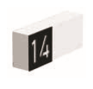
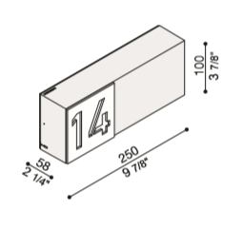

ART 100 CROP
Een balkvormige LED wandopbouw armatuur met een polycarbonaat behuizing in de beschikbare kleuren wit, zwart, grijs, beige, bruin met een diffusor uit poliglas. Het toestel bestaat uit balk die volledig egaal van binnenuit verlicht wordt. Decoratief heeft het toestel een zwart element waarbij één zijde bedekt wordt met een zwarte laag met cirkels die zijn uitgesneden. Het toestel maakt onderdeel uit van een productfamilie met de volgende afmetingen: 250x55x100, 250x58x100, 250x55x250.
Beschikbaar in volgende afmetingen:
250x58x100
Beschermingsgraad: IP66
Slagvastheid: IK10 20j
Lichtkleur: CRI80 2700K, 3000K, 4000K
Verblindingswaarde: UGR 17,9
Garantie: 2 jaar
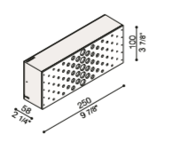

ART 250
Een balkvormige LED wandopbouw armatuur met een polycarbonaat behuizing in de beschikbare kleuren wit, zwart, grijs, beige, bruin met een diffusor uit poliglas. Het toestel bestaat uit balk die volledig egaal van binnenuit verlicht wordt. Het toestel maakt onderdeel uit van een productfamilie met de volgende afmetingen: 250x55x100, 250x58x100, 250x55x250. Telkens hebben de verschillende afmetingen ook verschillende decoratieve afdekkingen.
Beschikbaar in volgende afmetingen:
250x55x250
Beschermingsgraad: IP66
Slagvastheid: IK10 20j
Lichtkleur: CRI80 2700K, 3000K, 4000K
Verblindingswaarde: UGR 17,9
Garantie: 2 jaar
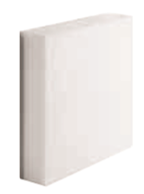
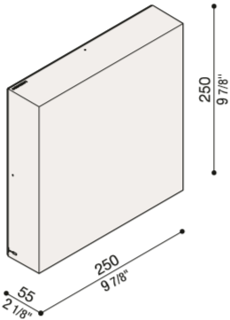
ART 250 MASK
Een balkvormige LED wandopbouw armatuur met een polycarbonaat behuizing in de beschikbare kleuren wit, zwart, grijs, beige, bruin met een diffusor uit poliglas. Het toestel kan zowel bevestigd worden aan de wand, als aan het plafond. Het toestel bestaat uit balk die volledig egaal van binnenuit verlicht wordt. Decoratief wordt er in het midden van het toestel op één vlak een zwart vierkant geplakt, dat vierkant beperkt het licht. Het toestel maakt onderdeel uit van een productfamilie met de volgende afmetingen: 250x55x100, 250x58x100, 250x55x250. Telkens hebben de verschillende afmetingen ook verschillende decoratieve afdekkingen.
Beschikbaar in volgende afmetingen:
250x55x250
Beschermingsgraad: IP66
Slagvastheid: IK10 20j
Lichtkleur: CRI80 2700K, 3000K, 4000K
Verblindingswaarde: UGR 17,9
Garantie: 2 jaar
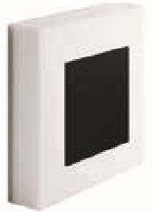
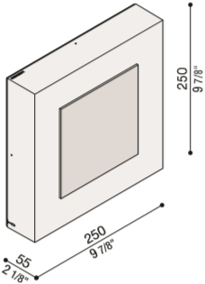
ART 250 CODE
Een balkvormige LED wandopbouw armatuur met een polycarbonaat behuizing in de beschikbare kleuren wit, zwart, grijs, beige, bruin met een diffusor uit poliglas. Het toestel bestaat uit balk die volledig egaal van binnenuit verlicht wordt. Decoratief wordt er in het midden van het toestel op één vlak een zwart vierkant geplakt, uit dat vierkant wordt een getal uitgesneden waardoor het lijkt alsof deze licht geven. Dit toestel is dus ideaal als huisnummer. Het toestel maakt onderdeel uit van een productfamilie met de volgende afmetingen: 250x55x100, 250x58x100, 250x55x250. Telkens hebben de verschillende afmetingen ook verschillende decoratieve afdekkingen.
Beschikbaar in volgende afmetingen:
250x55x250
Beschermingsgraad: IP66
Slagvastheid: IK10 20j
Lichtkleur: CRI80 2700K, 3000K, 4000K
Verblindingswaarde: UGR 17,9
Garantie: 2 jaar
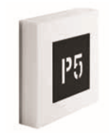
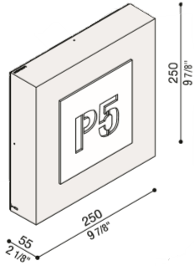

ART 250 BAMBOO
Een balkvormige LED wandopbouw armatuur met een polycarbonaat behuizing in de beschikbare kleuren wit, zwart, grijs, beige, bruin met een diffusor uit poliglas. Het toestel bestaat uit balk die volledig egaal van binnenuit verlicht wordt. Decoratief wordt er in het midden van het toestel op één vlak een zwart vierkant geplakt, met daaruit motieven van bamboe gesneden. Wanneer het toestel aanligt is lijken deze bamboolijnen licht te geven. Het toestel maakt onderdeel uit van een productfamilie met de volgende afmetingen: 250x55x100, 250x58x100, 250x55x250. Telkens hebben de verschillende afmetingen ook verschillende decoratieve afdekkingen.
Beschikbaar in volgende afmetingen:
250x55x250
Beschermingsgraad: IP66
Slagvastheid: IK10 20j
Lichtkleur: CRI80 2700K, 3000K, 4000K
Verblindingswaarde: UGR 17,9
Garantie: 2 jaar
